الكواكب والنجوم
أولا: النجوم.
النجم: جرم سماوي يتكون من كتلة غازية ملتهبة تشع ضوء وحرارة باستمرار.

- يوجد نجوم عملاقة يوجد نجوم حجمها متوسط يوجد نجوم صغيرة
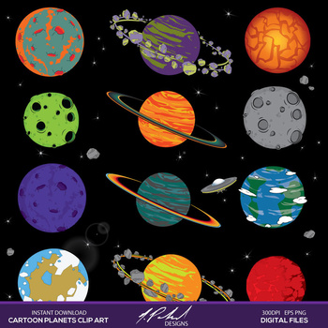
ثانيا: الكواكب.
الكوكب: جرم (سماوي) معتم يدور حول الشمس لا يشع ضوءا، ولكنه يعكس ضوء الشمس الساقط عليه.

